國立台東大學新版郵件主機

Mail2000 APP簡易安裝使用說明 – Android版本
- 安裝
  - 開啟Google Play（Play 商店）可輸入關鍵字mail2000，或直接掃描下方之QR Code
  - 授權@Mail2000取得您的系統權限，請點選「安裝」
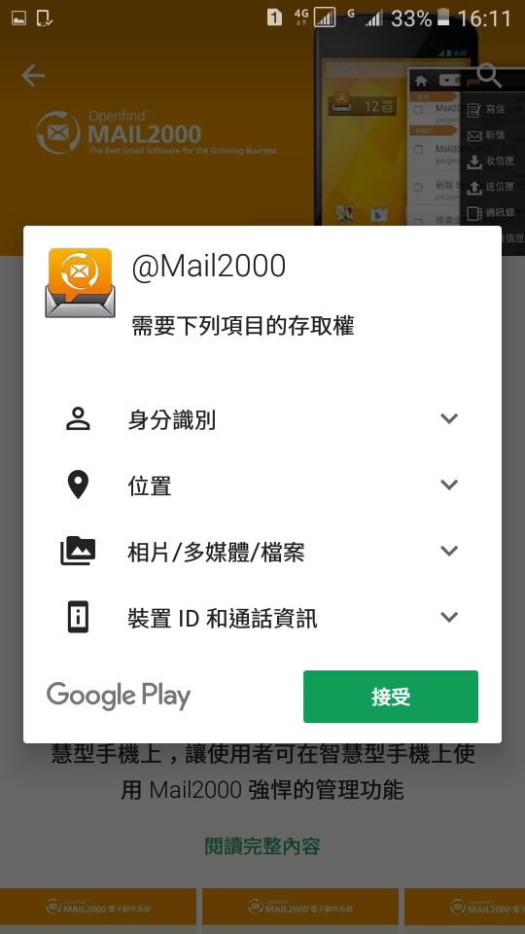

  - 安裝完成後，點選手機桌面中的Mail2000應用程式圖示，進入設定畫面
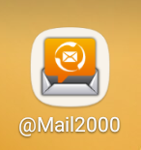
  - 設定登入資訊
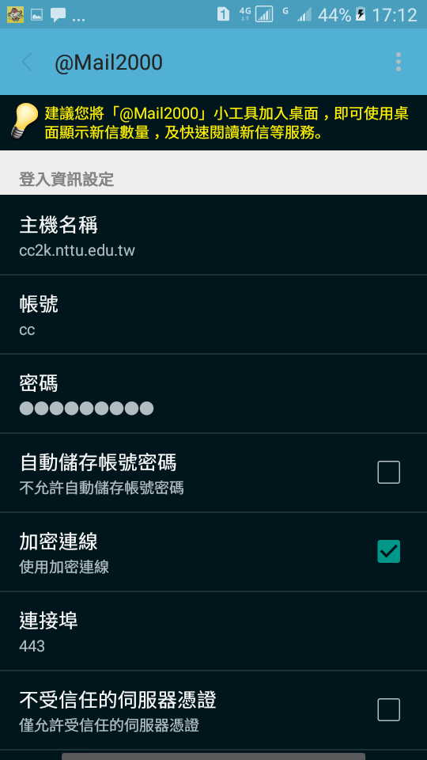
5
4
3
2
1
    - 主機名稱：輸入教職員郵件系統的主機名稱
cc2k.nttu.edu.tw
    - 帳號：請輸入學校教職員登入郵件系統的帳號。
    - 密碼：請輸入您登入郵件系統的密碼。
    - 加密連線：勾選加密連線，強化裝置與郵件主機的通訊安全。
    - 連接埠：設定郵件系統指定的連接埠，加密連線設為 443。
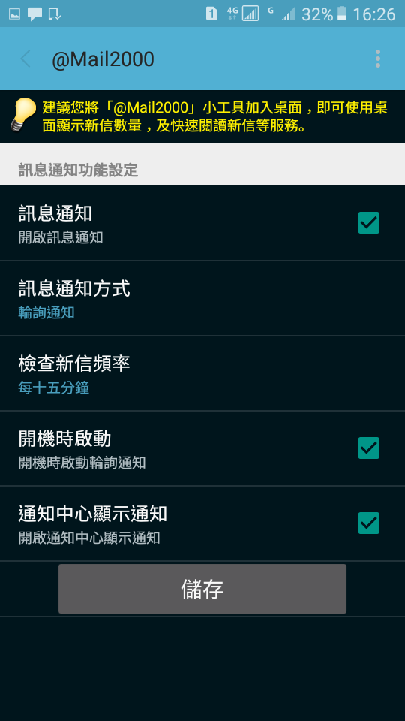
10
9
8
7
6

    - 訊息通知：打勾，
    - 訊息通知方式:請選擇輪詢方式通知。 
    - 檢查新信頻率：設定新信檢查的頻率，您可依自身 需求選擇「每分鐘」、「每五分鐘」、「每十五分 鐘」、「每三十分鐘」或「每小時」。
    - 開機時啟動：打勾，手機開機時自動啟動 Mail2000。
    - 通知中心顯示通知:打勾
    - 點選手機面板上的「儲存」按鍵，儲存上述設定。
備註: Android 最低版本需求4.1 以上

